附件2
线上笔试操作指引
一、考试要求
（一）考试环境要求
考生须选择独立安静房间独自参加网上笔试考试，整个考试期间保证只有考生本人，房间必须保持安静，整体光线明亮，不逆光，不允许出现其他移动物体或其他声音出现，不得接受他人或机构以任何方式助考。考生需在考前参加模拟考试并提前测试设备和网络，需保证设备使用正常，并保持网络连接考试期间均正常。
（二）考试设备要求
1.考试设备要求：配备摄像头可以正常使用的台式或笔记本电脑，支持windows系统（MAC系统偶尔出现不兼容，不建议使用），推荐使用Windows10系统（Windows7及以上系统，不支持win8请更换其他电脑），不支持平板和手机考试。
2.电脑内存：8G及以上；硬盘：200G及以上。
3.使用最新版谷歌（chrome）浏览器、火狐、QQ浏览器、360极速版浏览器（不要使用IE浏览器、请提前下载谷歌等浏览器备考）。
4.本次考试仅支持搜狗输入法，请考生考试前自行下载安装，并设置为默认输入法。
整个笔试过程中将使用双摄像头监考模式，前摄像头置于屏幕正前方，摄像头可以选用USB外置摄像头，也可以直接使用笔记本电脑内置摄像头，像素分辨率720-1080P，前摄像头可以拍摄到考生正面上半身图像。后摄像头通过使用手机完成，登录考试系统后，手机通过扫码打开摄像头，手机摆放在电脑左/右后侧方位，可以看到考试桌面及电脑屏幕，同时可以看到包含你在内2米范围内无其他人和电子设备。
2024年1月8日8：00-1月10日17：30，进行一次集中模拟考试，主要模拟真实考试环境下考试设备是否正常。
正式笔试时间：2024年1月11日10：00-11：30
二、考试流程
考生在正式考试前可先进行信息验证等准备流程(提前30分钟)，10:00整即可进入考试。
考生登录考试流程步骤
步骤1：下载霸屏
考生通过公告所发的考试链接进入考试并点击允许使用摄像头，提示安装霸屏考试模块。
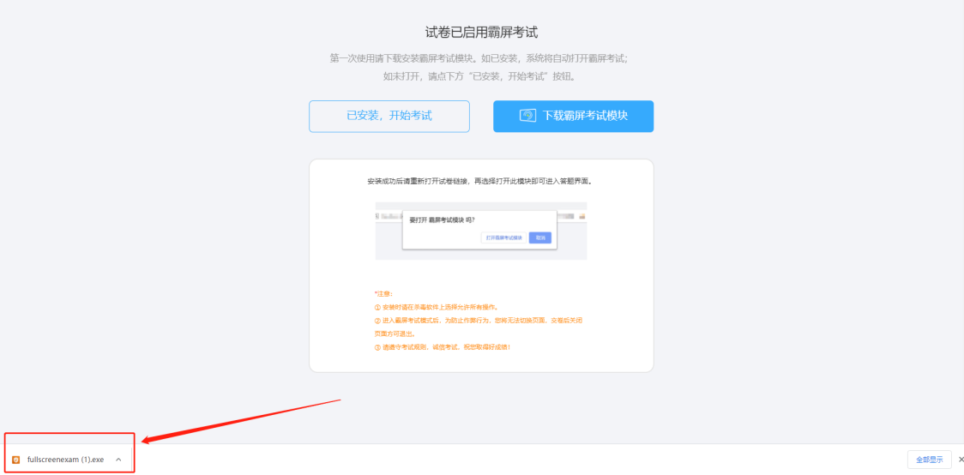

1.安装霸屏考试模块。
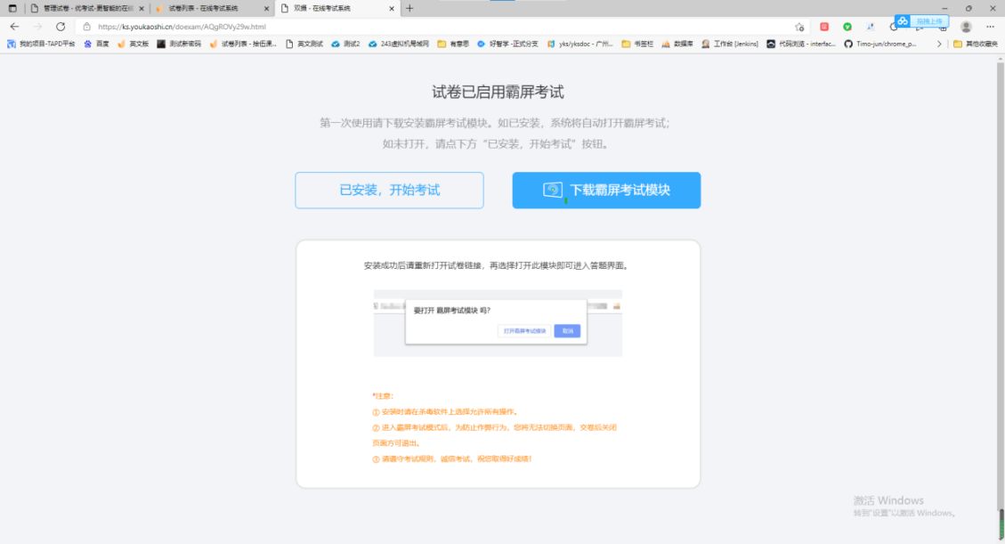
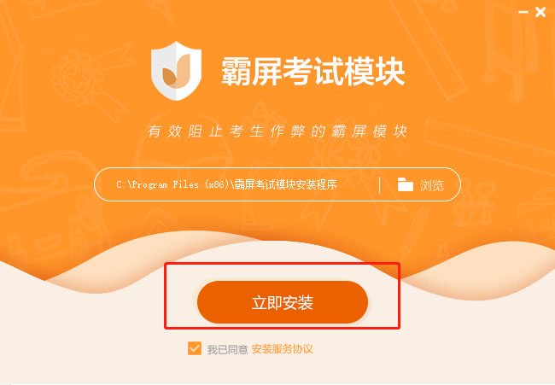

2.点击我已安装，打开软件。
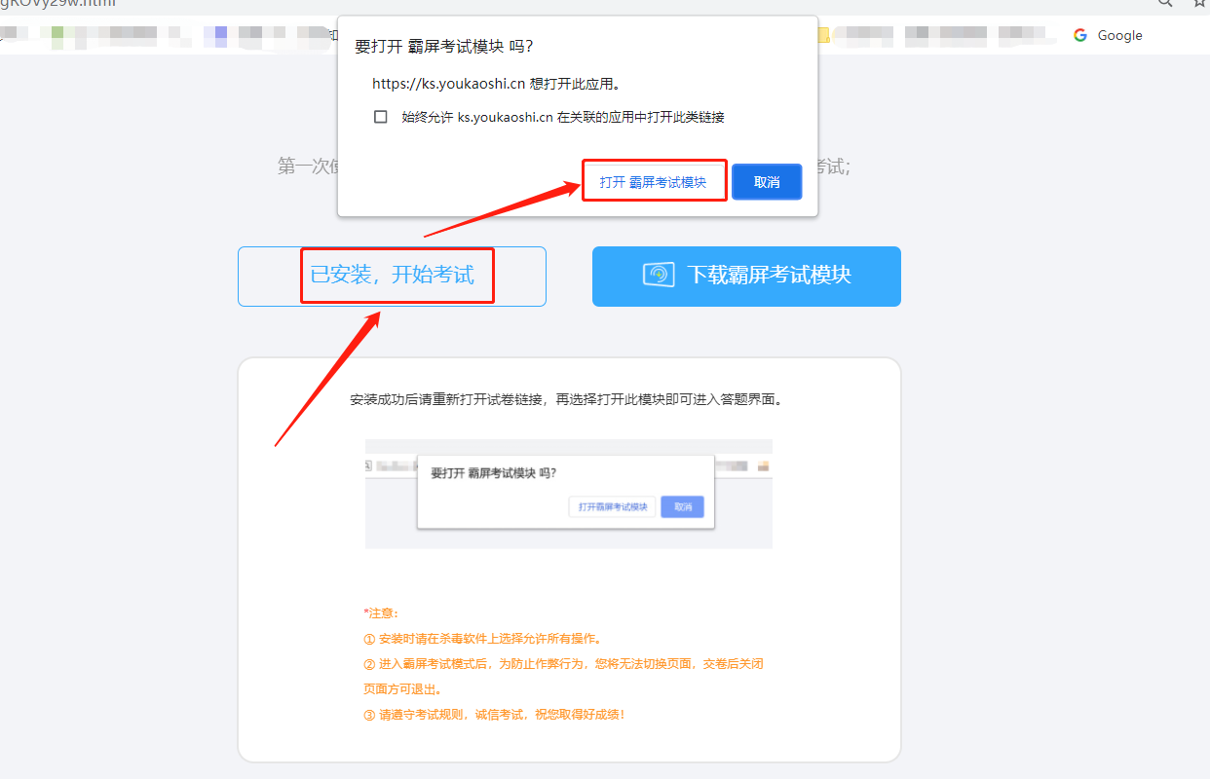
3.安装打开霸屏考试模块后会提示关闭微信、QQ、钉钉等相关软件，关闭后才可继续考试。
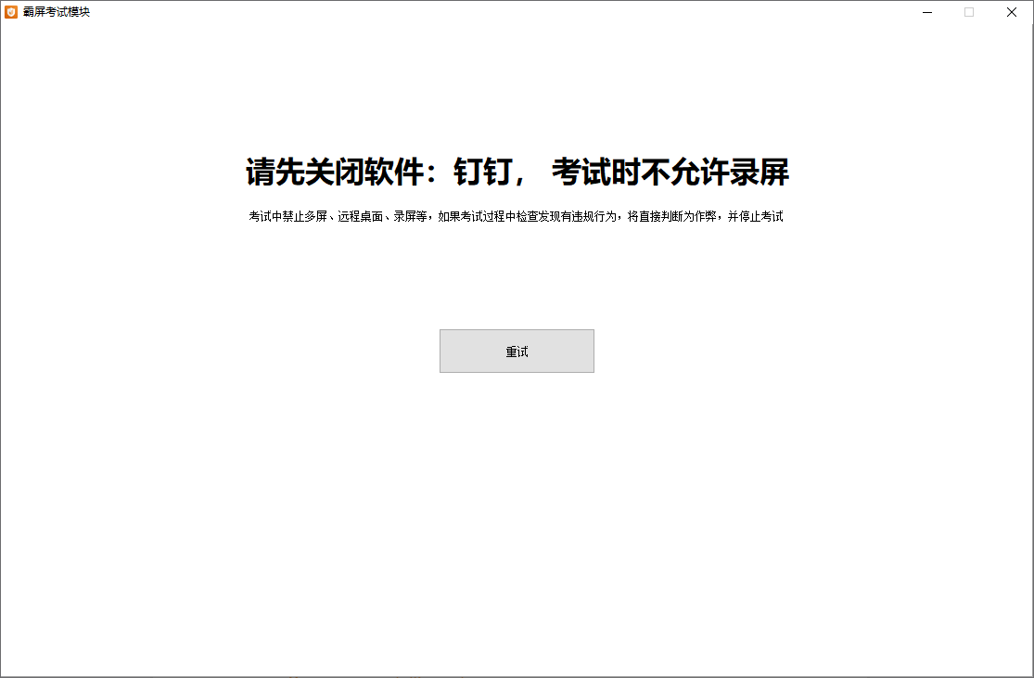

步骤2：检测摄像头
1.检测电脑是否连接上摄像头。
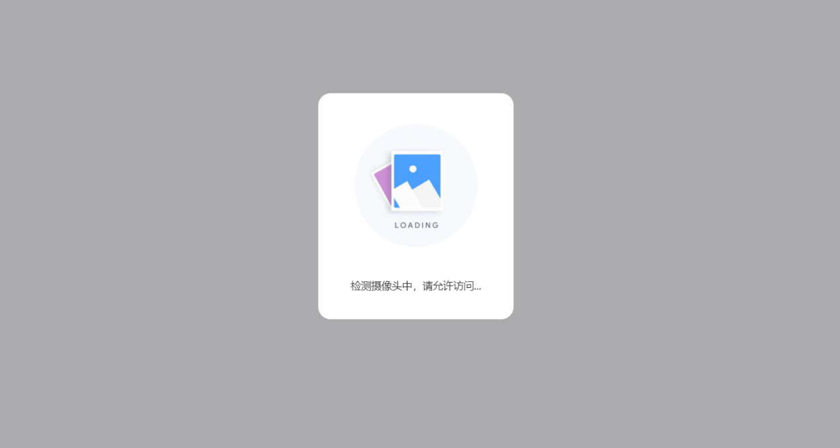
2.浏览摄像头监考规则，点击“我已认真阅读并同意开启摄像头监考规则”，点击“下一步”。
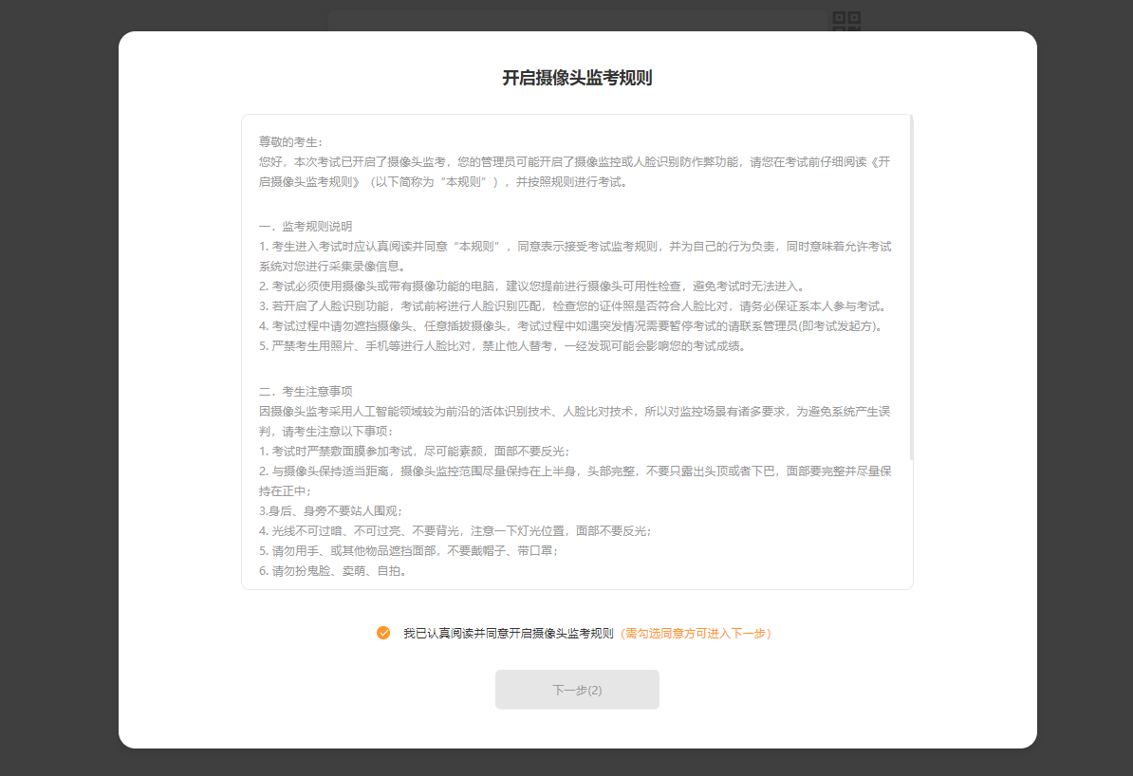

3.查看试卷信息，确认无误，点击“进入考试”。
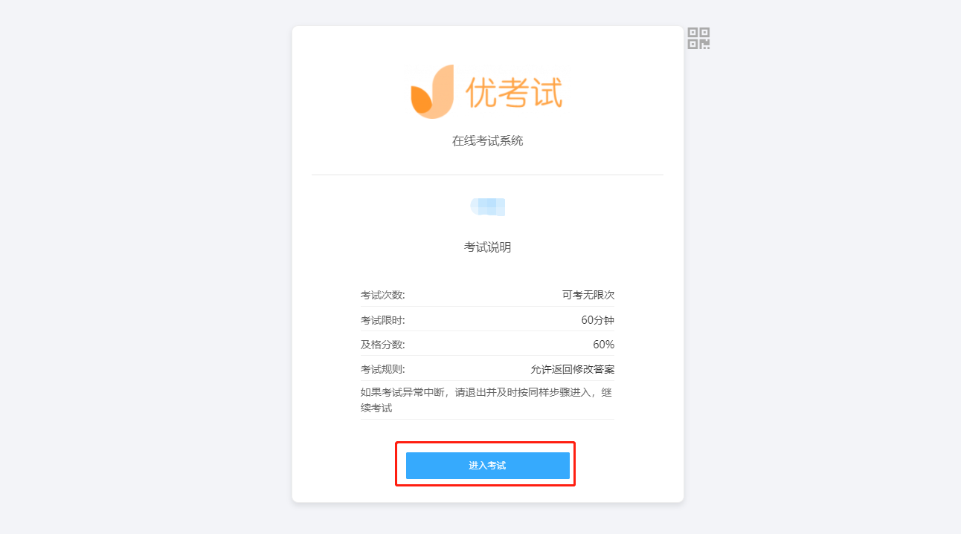
4.系统自动检测前置摄像头是否有误。
进入考试平台，调整摄像头，必须正脸对着摄像头。
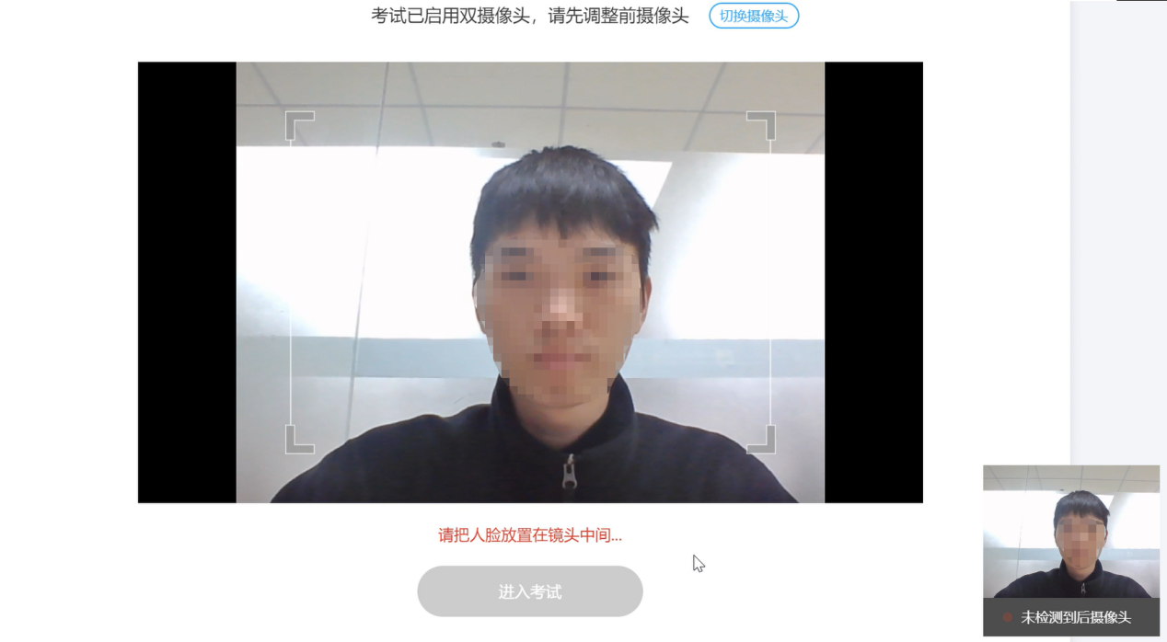
5.微信扫码开启手机小程序端摄像头（考试开启双摄像头考试则需要等待系统检测电脑前摄像头，然后用手机扫码检测后摄像头，摄像头均正常方可进入考试，需要严格遵守按照操作摆放好监控设备，后摄像头检测成功后，点击“进入考试”。）
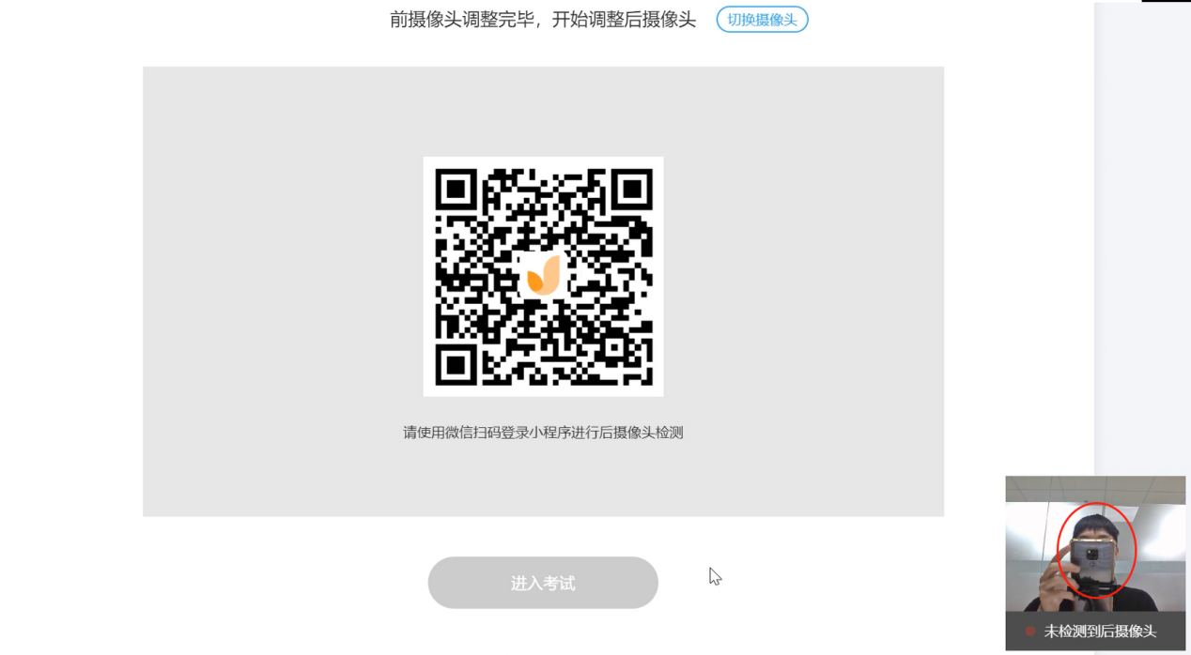
（后摄像头正确摆放——参考）
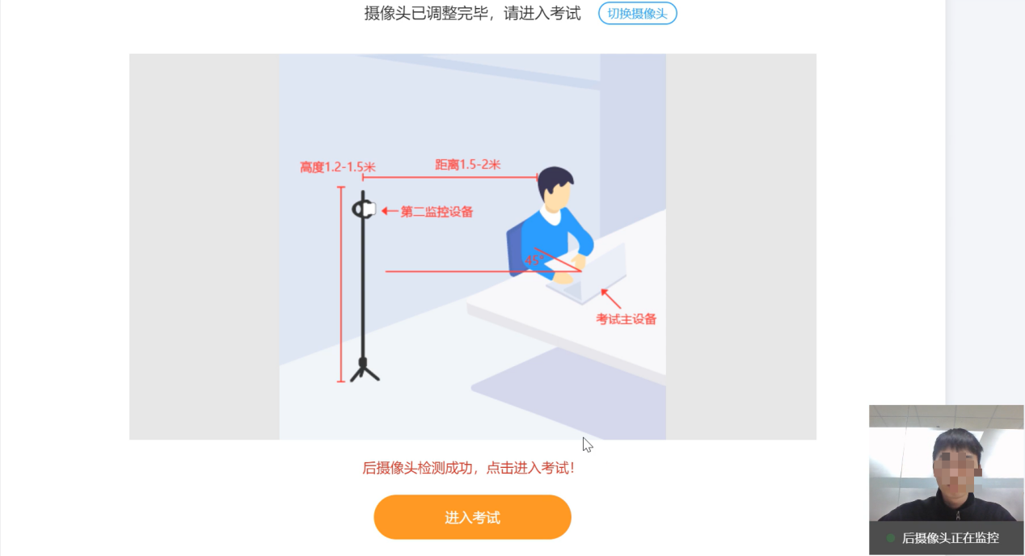
考生可参考图片位置摆放，后置距离需往后拉远

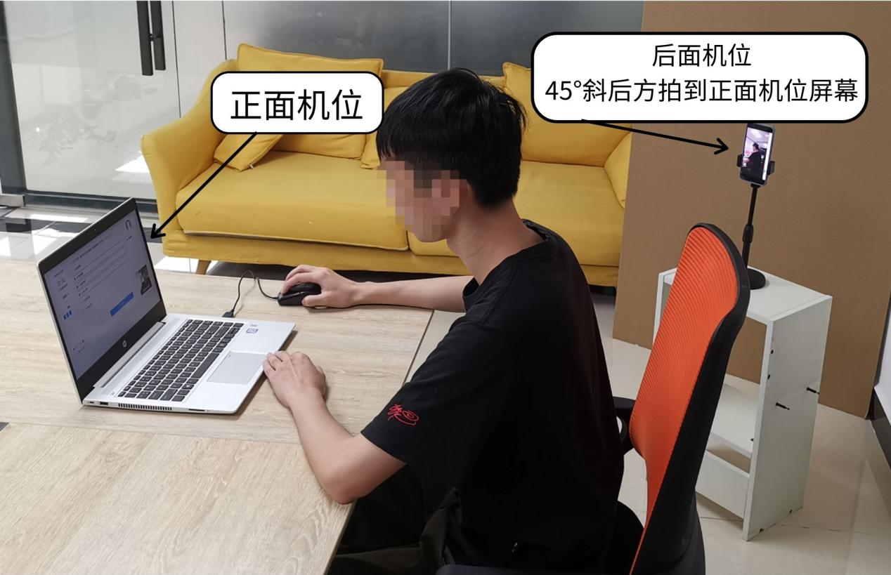
步骤3：考生登录个人账号
考生需按提示输入用户名（身份证号）及密码（88324205）。
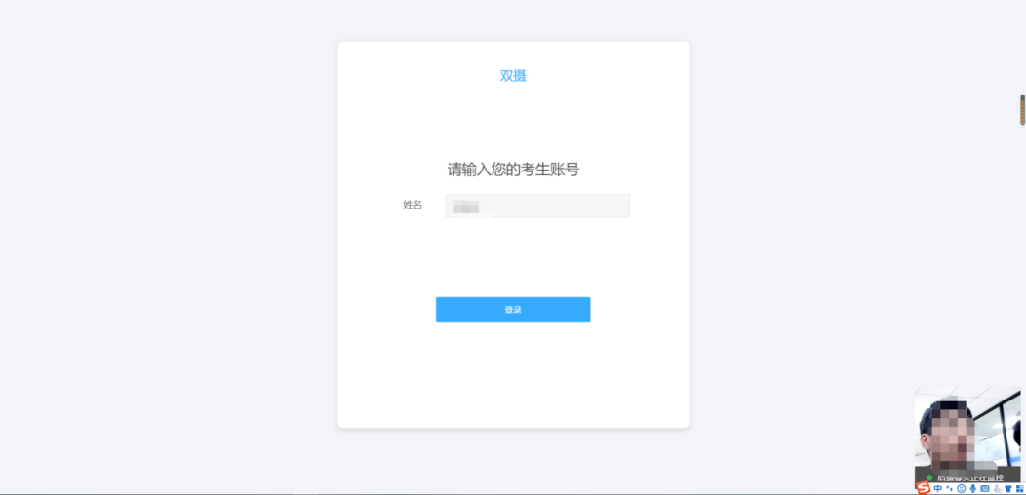
步骤4：核对个人身份信息
请考生再次核对本人身份信息：姓名、性别、身份证号、手机号是否一致，如信息有误，请及时联系监考老师；如信息无误，请点击“确认无误，进入下一步”。
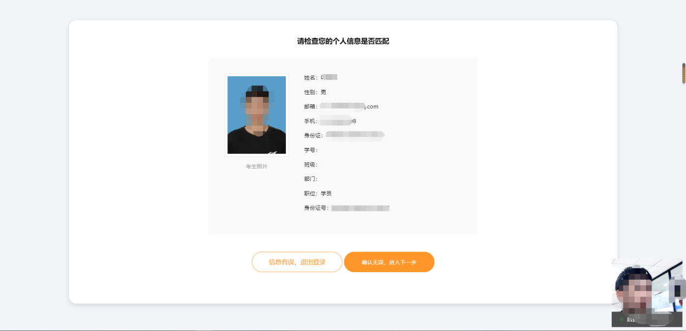
步骤5：连接录屏
等待系统自动连接录屏服务器，连接成功考试中PC端答题界面全程录屏。
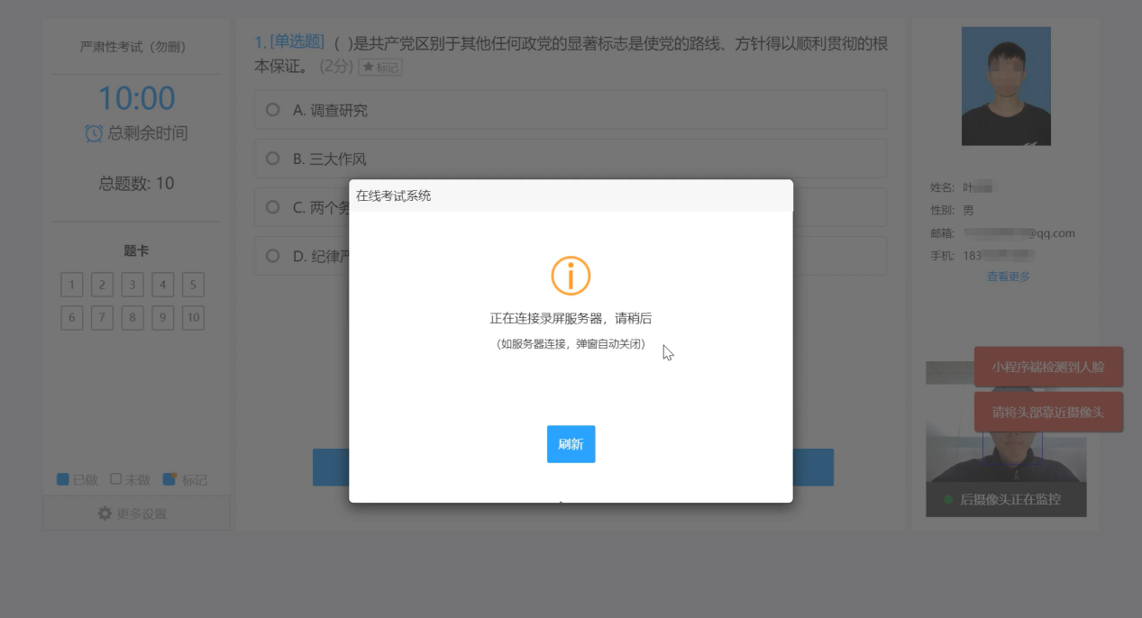

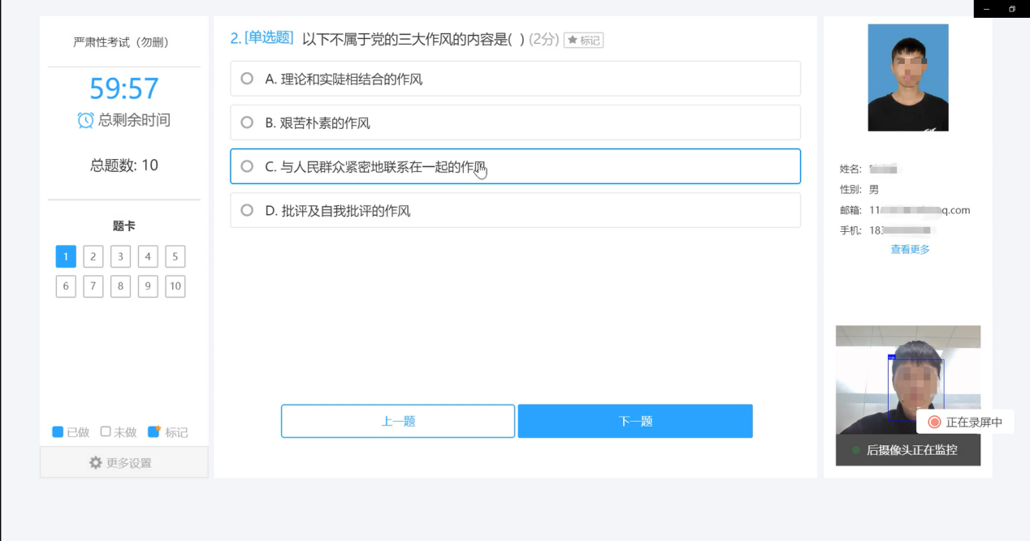
步骤6：个人信息验证成功进入考试
完成考试后，点击“交卷”，确认无误后再次点击“确认交卷”。
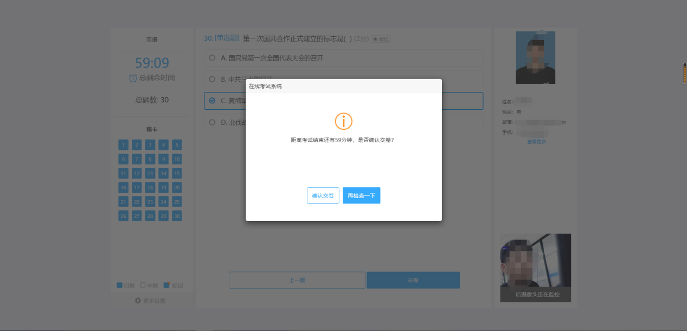
交卷成功，可直接关闭页面。
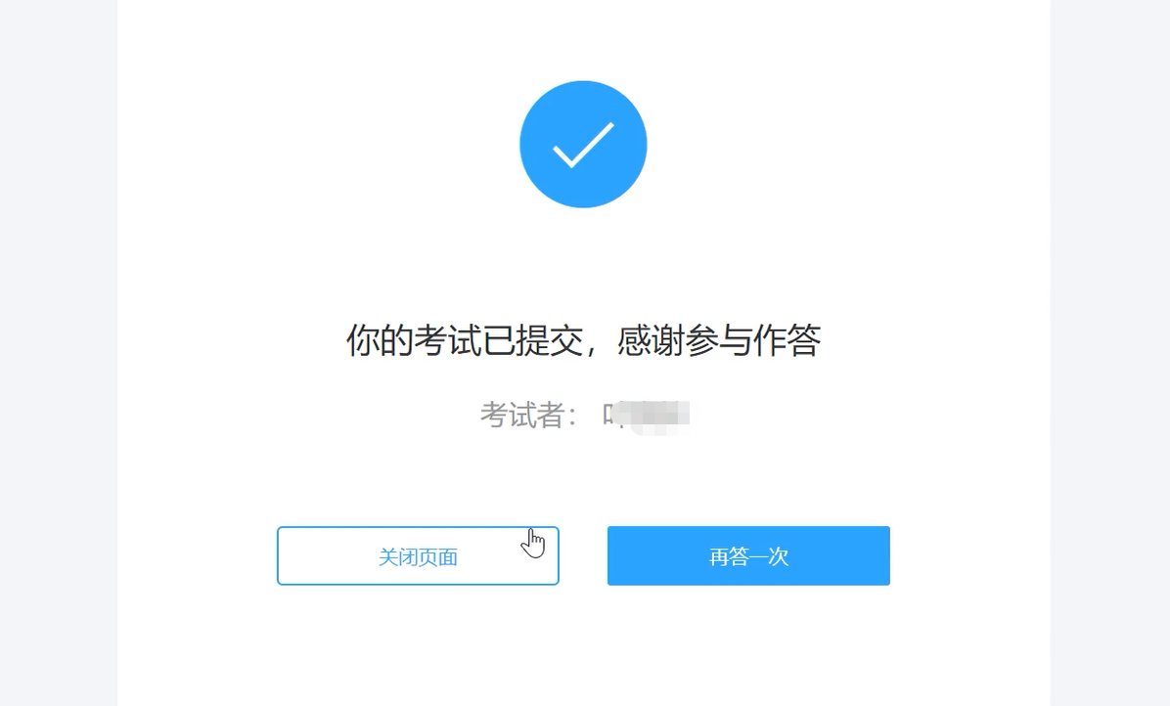
三、禁止行为
（一）检测多个人脸存在
若镜头前出现多个人脸，系统将提出警告，此行为出现次数超出设定的次数后，再次发生则系统立即强制交卷。
（二）笔试过程中使用任何书籍、计算器以及带有记忆功能的电子设备，有疑似查阅资料（纸质、网络）的行为；
（三）笔试过程中与他人交流或使用通讯设备（如接听电话、发送短信等）或有佩戴耳机等行为；
（四）笔试过程中关闭摄像头，或有使用虚拟摄像头、遮挡摄像头等行为；
（五）无故离开视频监控区域；
（六）抄录、传播试题内容，或通过图片、视频记录考试过程的行为；
（七）其他疑似作弊的行为。
如出现以上行为，将引发疑似作弊警示提醒，系统会自动进行记录。经综合判定为作弊者，则将取消资格。
考试过程禁止以下行为：
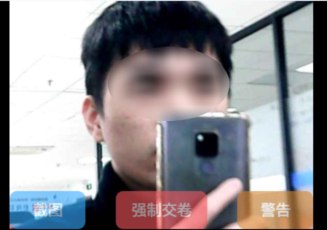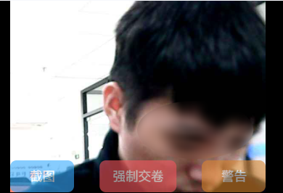
禁止使用其他电子设备 禁止低头，左顾右盼
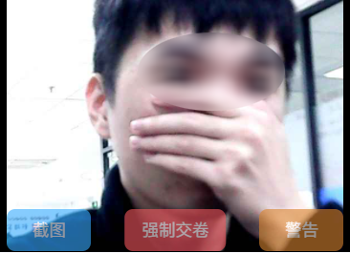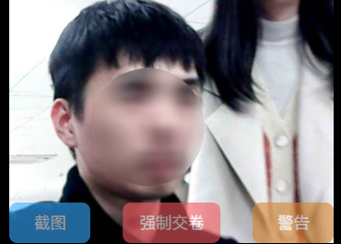
禁止故意遮挡脸部（戴口罩等行为） 禁止出现除考生外其他人员
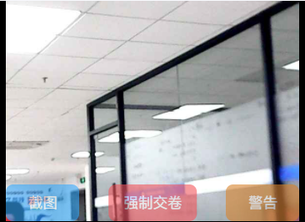
禁止离开考试现场
特别提醒：
1.笔试过程中请勿故意切屏离开作答界面，无故切屏离开作答界面将引发疑似作弊警示，系统会自动记录；切屏超过2次（含）的考生视为作弊。请使用Windows系统，通过Chrome最新版本浏览器或360极速浏览器登录作答【注意：考试系统不支持IE、百度、火狐等】，考试前请关闭一切与考试无关的软件（杀毒、聊天、远程软件），阻止广告弹窗，一次弹窗记为一次切屏。
2.在设备测试阶段及集中模拟阶段，考生必须全程参与，严肃对待，测试过程中，在线答题时间需在半小时以上，必须对每一类题型进行作答（如问答题类，必须切换输入法进行文字输入），问答题最好测试2—3次，文字输入至少在200字，方便测试设备与系统是否兼容，如无按要求进行调试，在正式考试过程中，出现无法输入文字作答或其他不兼容情况出现，造成成绩无效或零分，由考生本人负责。
四、联系方式
本次笔试如有任何问题，请及时与工作人员联系（工作时间8:00-12:00,14:30-17:30）。
联系电话：0760-88324205。

